Лекция 9.
Қуыстық растр объекттердің параллаксын тудыруына байланысы
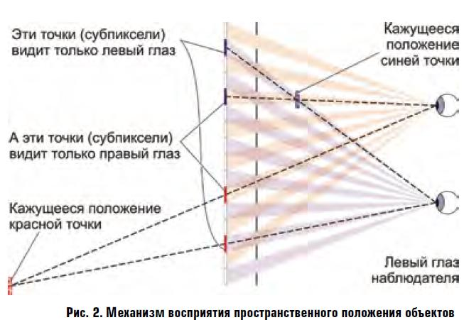
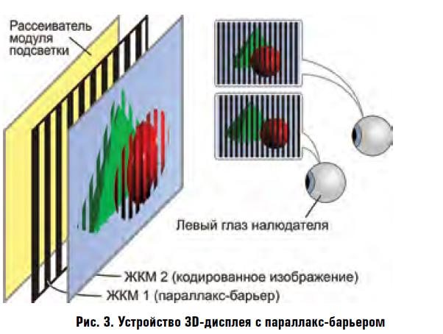
Қуыстық растр объекттердің параллаксын тудыруына байланысты оны параллакс-барьером (parallax-barrier) деп атайды. 1692 жылы француз суретшісі Буа-Клэр (G. A. BoisClair) осы тәсілді өз шығармашылығында пайдаланған. Оның туындыларын Копенгагендегі Розенборг қамалынан көруге болады. 1935 жылы НИКФИ-дегі кеңес зерттеушілері пассивті қуыстық растрлі стереоэкранға патент жариялады.олар бұл құрылымды кинофильмдер проекциясына пайдаланды. 1941 жылы "Москва" кинотеатрында "Концерт" аатты алғашқы стереофильм көрсетілді. Қазіргі кезде пассивті қуыстық растрлі 3D-дисплейлер сұйық кристалды дисплейлер матрицасының негізі болып табылады.осындай дисплейдәі өндірістегі алғашқысы - Sharp LL-151-3D. Дисплей екі сұйық кристалды матрицадан тұрады. Олар бір-бірінің артында орналасқан. Сыртқы матрица кодталған суреттерді көрсетсе, ішкісі – параллакс-барьер рөлңн атқарады. ( 3 сурет).
Жарық толқындары керекті трактория қабылдау үшін ішкі матрицаның пиксель қадамы сыртқыдан үлкен болуы керек. (4, а сурет). Бірақ, 3D-дисплейдің арзан болуы үшін екі матрица арасында орналасатын Френель линзасын қолдануға болады. Осы жағдайда бірдей сұйық кристалды матрица пайдаланылады. (4, б сурет).
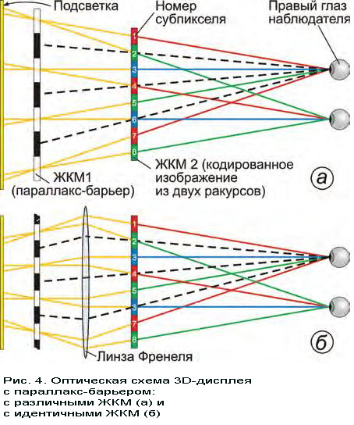
Пассивті растрлі 3D-дисплейлердің інішде екі емес, бес (мысалы, NEC A19-3D и SVI MU1913), алты (мысалы, Siemens DCS1804-D-3D и Newsight 8.4 multiview AD) және сегіз ракурс көрсете алатындары да бар (X3D technologies Grundig Tharus 3D). Пассивті растрлі 3D-экрандарды қазір көптеген фирмалар монитор, ұялы телефондар мен ноутбуктерді шығаруда пайдаланады.
Екі өлшемді суреттерді көрсету үшін (режим 2D) ішкі матрица мөлдір, болады да, ал сыртқысы қарапайым суретті көрсетеді. Сапасы жағынан бұл сурет қарапайым LCD суреттен кем емес. Жоғары сапаға жету үшін 2D режимде сурет көрсететтін дисплейде параллакс-барьер ақпараттық матрицаның артында орналасады. 3D-дисплейлердің осы әмбебаптылығы ерекше орынды алады. Бірақ оның да кемшілігі бар, біріншісі – стереоскопиялық суреттің көріну зонасының аздығы. Екі ракурстағы суреттерді бөлек көру үшін бақылаушы нақты орынға отыруы керек болады. Сол көз сол көздің көру ракурсының дәл ортасына бағытталуы керек, оң көз оң көздікіне. (5, а сурет). Орнынан сәл қозғалса сепарация(бөлу дәрежесі) нашарлайды. Ол "бөтен" ракурстың көрінуіне — ghost-эффектке (ағылш. ghost — елес)әкеледі. Ол 1…2 см –ге тең. Нақты орында отыру қажеттігі мен қимыл шектеулігі адамның тез шаршауына әкеледі. Екінші кемшілігі — инверсті көру зоналарының болуы. Бұған себеп – оптикалық растр көбейту қабілетіне ие. 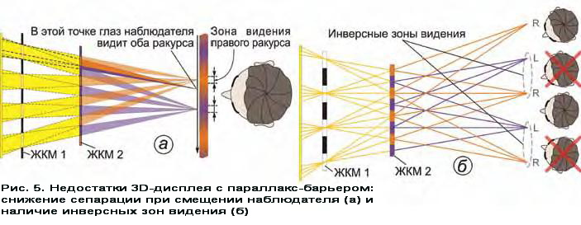
Горизонтальді бағытта қозғала отырып бақылаушы кезектесетін ракурстерді көреді. Егер ұалыптыда оң көз оң ракурсты, сол көз сол ракурсты көретін болса, онда бақылаушы 65 мм- ге жылжитын болса инверсті көру зонасына тап болады. Бұл кезде оң көз сол ракурсты, сол көз оң ракурсты көреді. (5, б сурет). Стереосуретті инверсті зонада көру дискомфорт туғызады.

